

**QUALIDADE DE SOFTWARE**

Ananda Teixeira Trinca

Matrícula: Curso Livre

Análise de Qualidade

Americana

2021

# RESUMO

O trabalho tem como objetivo a aprendizagem da origem do chocolate e seu processo, por fim, o chocolate como alimento de alto valor energético, porém devendo ser consumido com moderação devido sua grande quantidade de açúcares e gorduras presentes na sua composição. A proposta é explorar as origens de um produto que desperta tanta atenção.

# SUMÁRIO

1. RESUMO 2

2. SUMÁRIO 3

3. INTRODUÇÃO 4

4. O PROJETO 5

4.1 Detalhes do produto ou serviço 5

4.2 Tabela de Análise 5

4.3 Relatório 6

4.4 Evidências 7

4.5 Onde encontrar 8

5. CONCLUSÃO 8

6. REFERÊNCIAS BIBLIOGRÁFICAS 8

# INTRODUÇÃO

O chocolate procede da semente da pequena árvore do cacau é um produto de alta apreciação e consumo, muitos produtos de confeitaria e bebidas contêm chocolate, o que movimenta grande parte da economia. O seu consumo moderado pode oferecer benefícios.

A produção do chocolate começa com as sementes do cacaueiro, as sementes se formam dento do cacau, um fruto alongado e de casca grossa. Após amadurecer, o cacau é cortado da árvore, e então são retiradas as sementes ou amêndoas. As sementes são separadas por alguns dias para secar, antes de ser levadas para a fábrica de chocolate.

# O PROJETO

O projeto a ser executado sobre a 'Origem do Chocolate e seu Processo', será definido todos os parâmetros e objetivos acordado entre a gestão e equipe. Deverá ser documentado as informações para melhor planejamento e entendimento. É de extrema importância manter a execução do termino no tempo alinhado.

Na apresentação do trabalho é importante que a equipe envolvida se apresente, assim demonstrando a responsabilidade e envolvimento de cada membro.

## Detalhes do produto ou serviço

|  |  |
| --- | --- |
| **Nome do produto ou serviço:** | **Chocolate** |
| **Fabricante:** | **Nestlé** |
| **Tempo de uso:** | **Não aplicável** |
| **Outros detalhes relevantes sobre o produto:** | **Conforme analisado este produto não contém a informação de data fabricação devido não ser obrigatório pela Anvisa.** |

## Tabela de Análise

|  |  |  |
| --- | --- | --- |
| **Característica** | **Sua percepção** | **Referência da evidência [caso tenha]** |
| **Usabilidade:** | É saboroso, mas tem que ser consumido com moderação. Existem diversos tipos de chocolate no mercado, porém o que traz, mas benefícios é o amargo, que possui o cacau em sua composição. | Imagem 1: Chocolate Amargo |
| **Matéria prima:** | Acredito que um dos ingredientes que para o resultado da cremosidade seja a manteiga de cacau. |  |
| **Performance:** | O produto é consistente, porém cremoso.  Ao degustar dissolve com certa facilidade. | Imagem 2: Chocolate Cremoso |
| **Design:** | O design em si segue o padrão da linha, entretanto a imagem utilizada na embalagem não é como o produto o que em certo aspecto fica inviável ao consumidor. | Imagem 3: Embalagem |
| **Informações do Rótulo:** | O inverso da embalagem informa os ingredientes do produto, em seguida uma observação para alérgicos que “pode conter” detalhando os demais ingredientes, não se aplicando a uma certeza. |  |

## Relatório

O chocolate Apinho White Top é muito saboroso e traz doçura ao nosso dia a dia. Por se tratar de um produto tão saboroso apreciamos com certa frequência, se tornou um dos chocolates mais consumidos pela família devido conter opções para todos os gostos na linha Alpino.

Com a opção mesclado contendo chocolate branco e ao leite corresponde ao público familiar todo pois oferece a medida certa para agradar os amantes do chocolate branco ou chocolate ao leite.

## Evidências

Exemplos de evidências:  
  
Foto:

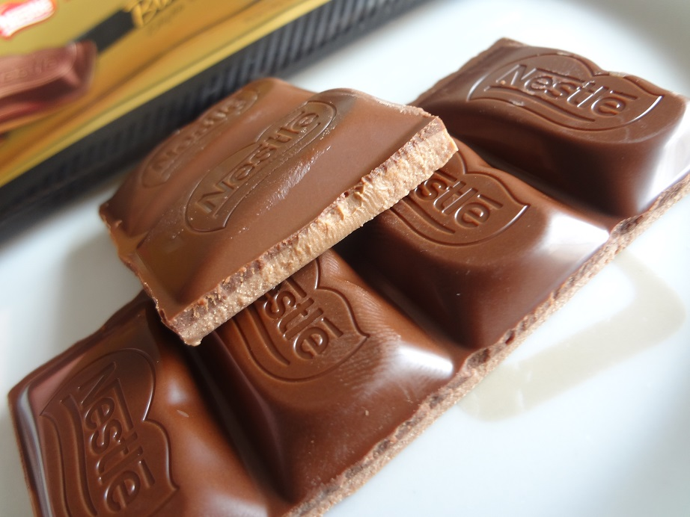  
Imagem 1: Chocolate Amargo

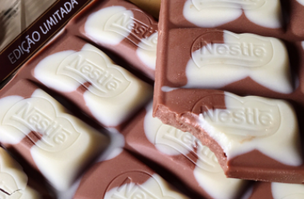

Imagem 2: Chocolate Cremoso

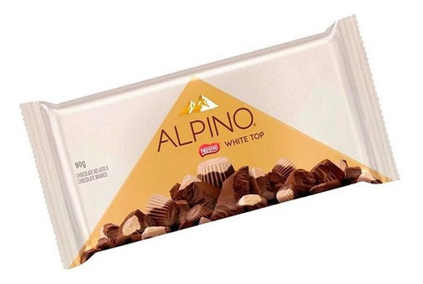

Imagem 3: Embalagem

## Onde encontrar

https://www.nestle.com.br/marcas/alpino/alpino-white-top

# CONCLUSÃO

Confesso que esse trabalho foi um grande desafio para mim, principalmente pela escolha do meu tema. Um produto com um nicho de informações limitadas, mas que me fez identificar que desde o mínimo até o máximo detalhe devemos ser analíticos.

Visando o que posso aplicar profissionalmente é buscar detalhar, filtrar mais as informações, ter uma organização de controle e padronização para entregar melhores resultados.

# REFERÊNCIAS BIBLIOGRÁFICAS

Britannica.Chocolate. Britannica,2021.

Disponível em: https://escola.britannica.com.br/artigo/chocolate/480973. Acesso em: 12/07/2021